Задание.

1. Когортный анализ.
2. Анализ параметра openworld rating influence.
3. DAU, MAU.
4. Анализ фракций.
5. Когортный анализ
   1. Когорты - год и месяц регистрации.

Количество сессий и их длины у разных когорт.

Для когортного анализа разбил пользователей на группы по дате регистрации(месяц и год). Каждая когорта - количество персонажей, зарегистрированных в этот месяц.

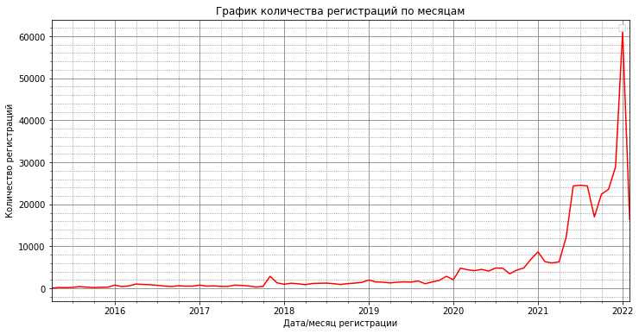

При такой разбивке присутствует рост количества персонажей с апреля по июнь 2021 года(возможно, маркетинговая кампания, покупка трафика). Затем рост прекратился и заметен небольшой спад к сентябрю, но количество персонажей остается выше периода до апреля 2020 года. После этого количество новых персонажей снова начинает расти (обновление, маркетинг). Особенно можно выделить скачок декабрь-январь(с 17 тыс до 61 тыс новых персонажей)

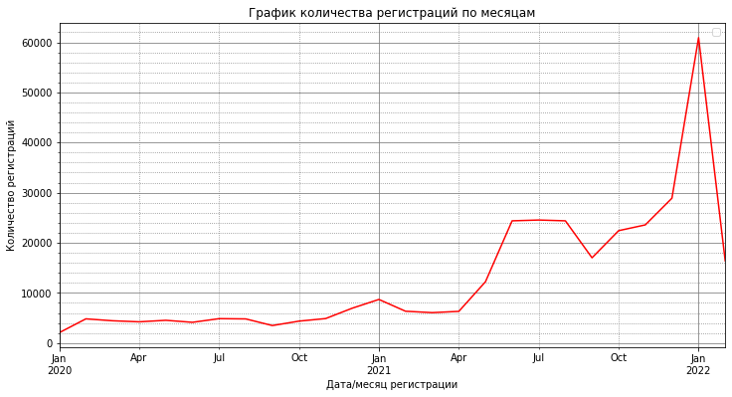

Посмотрим, как распределились длительности сессий по когортам. Для анализа буду использовать [медиану](https://ru.wikipedia.org/wiki/%D0%9C%D0%B5%D0%B4%D0%B8%D0%B0%D0%BD%D0%B0_(%D1%81%D1%82%D0%B0%D1%82%D0%B8%D1%81%D1%82%D0%B8%D0%BA%D0%B0)), то есть число, которое находится в середине набора чисел, если его упорядочить по возрастанию. Она менее подвержена влиянию ошибочных данных.

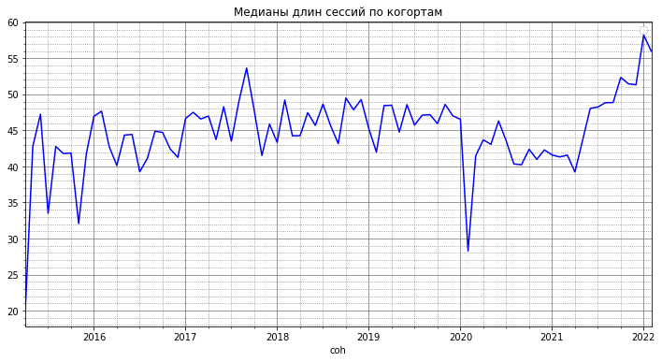

Отметить какую-то закономерность среди когорт по месяцу создания персонажа сложно(её, скорее всего, нет). Но можно заметить, что персонажами, созданными в 2020 году(до второго квартала 2021), играют не так долго, как более ранними персонажами.

Начиная со второго квартала 2021 года длина сессий растет.

Стоит отметить, что в начале 2020 года есть сильное снижение медианы длины сессии(возможно, проблемы в игре или при сборе данных, либо персонажами созданными в январе-феврале 2020 года играют недолго)

Рассмотрим, как распределилось количество сессий по когортам

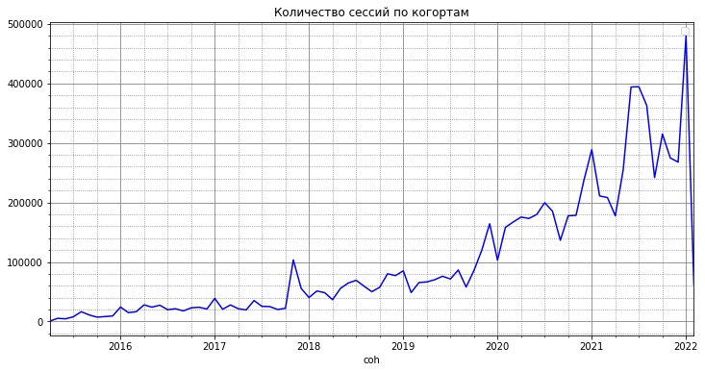

По графику видно, что количество сессий растет, т.е. более новыми персонажами пользователи играю чаще .

Можно также заметить, что, начиная примерно с 2020 года, стали заметны пики в середине и в конце года(возможно, обновления в игре, из-за которых игроки создают новых персонажей).

* 1. Когорты - количество персонажей у одного пользователя.

Количество сессий и их длины у разных когорт.

Для когортного анализа разбил пользователей группы по количеству персонажей.

Группы будут: первая - 1 персонаж, вторая - от 2 до 4, третья - от 5 до 10 и четвертая - более 10.

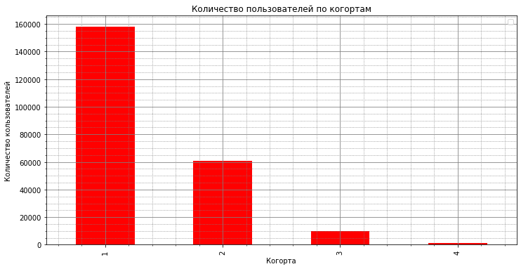

У большинства игроков один персонаж (158 тыс), в 2,5 раза меньше игроков имеют от 2 до 4 (60 тыс). Тех, у кого от 5 до 10 и более 10, около 11 тысяч (9.8 тыс и 1.2 тыс).

Разберем распределение длин сессий и их количество по когортам

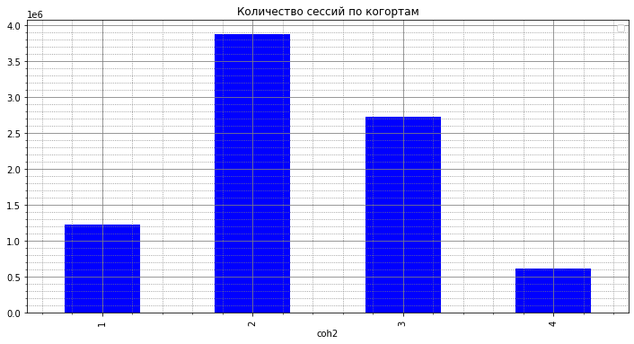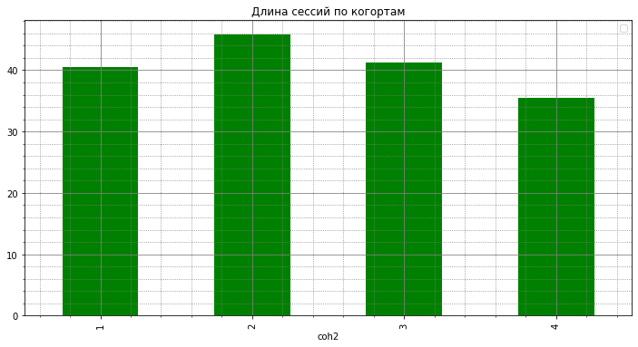

По графикам видна зависимость количества сессий от количества персонажей.

Чаще всего играют во **второй** когорте (от 2 до 4 персонажей): **3.78** млн сессий.

Затем идёт **третья** когорта (5-10 персонажей): **2.72** млн сессий.

После этого игроки **первой** когорты (1 персонаж): **1.23** млн сессий.

Реже всего играют в **четвертой** когорте: **0.62** млн сессий.

Медиана длин сессий у разных когорт колеблется от 35 до 46 минут.

Итог: самые активные пользователи имеют от 2 до 5 персонажей, а более 10 у самых редко играющих.

Количество персонажей практически не влияет на длину сессии.

Показатели gear и sliding power у разных когорт

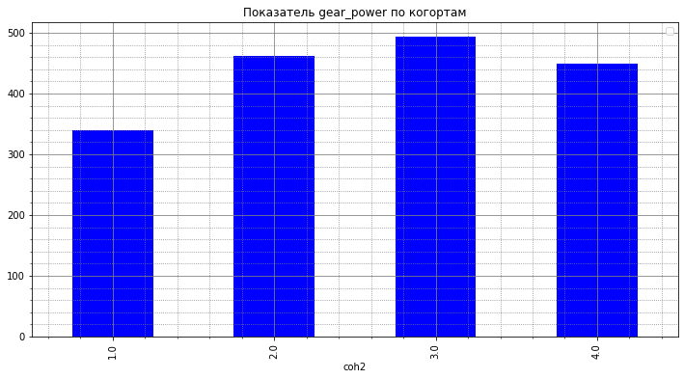

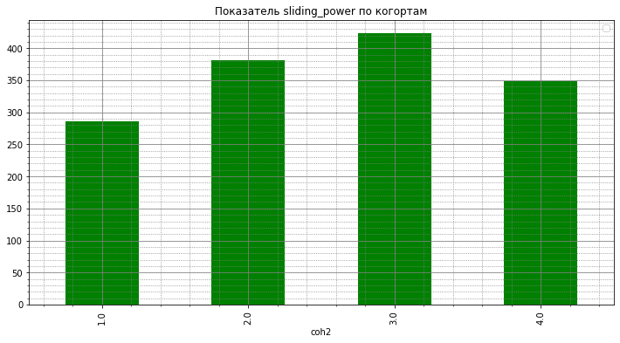

По анализу можно сказать, что: gear/sliding

Меньше всего у **первой** когорты: 339/286

Затем **четвертая**: 448/348

**Вторая**: 462/380

Самый высокий показатель у **третьей** когорты: 493/423

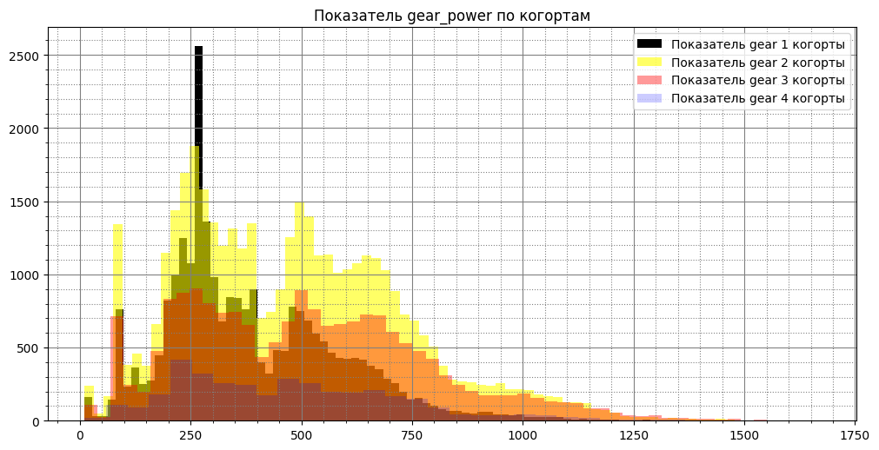

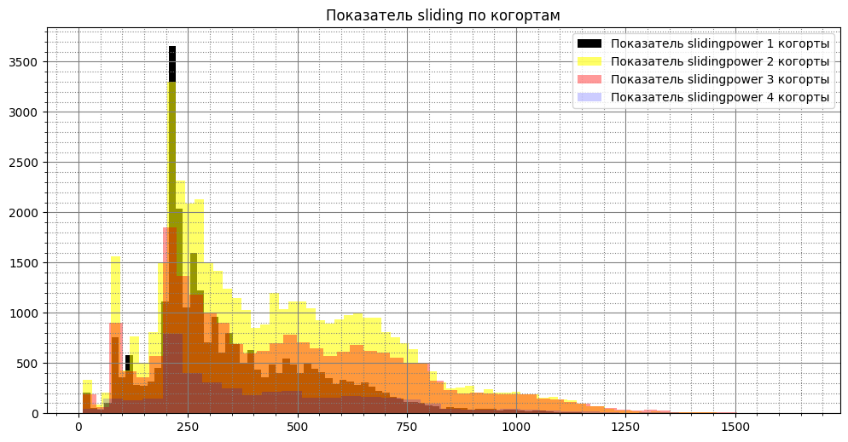

У всех когорт наблюдаются пики по параметрам gear power и sliding power.

По параметру gear power 10-20, 90-100, 260-270, 350-390, 480-490, от 620 до 680(у разных когорт по разному).

По sliding power: 10-20, 80-100, 200-220, 460-470.

По этим данным можно сказать, что многие игроки доходят до какого-то определенного этапа в игре, на котором останавливаются.

Самый значимые пики 260-270 по gear power и 200-220 по sliding power

# Влияние openworld rating influence на продолжительность и количество сессий

Рассмотрим как распределились данные.

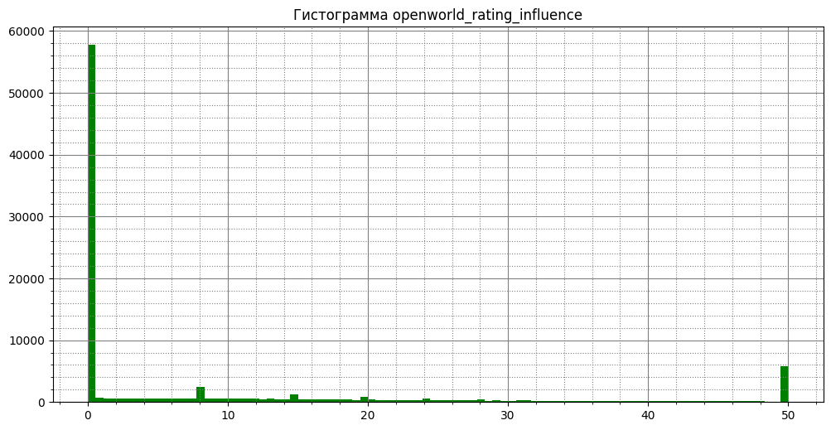

По графику видно, что чаще всего рейтинг составляет 0 или 50, поэтому рассмотрю на графике данные без этих значений.

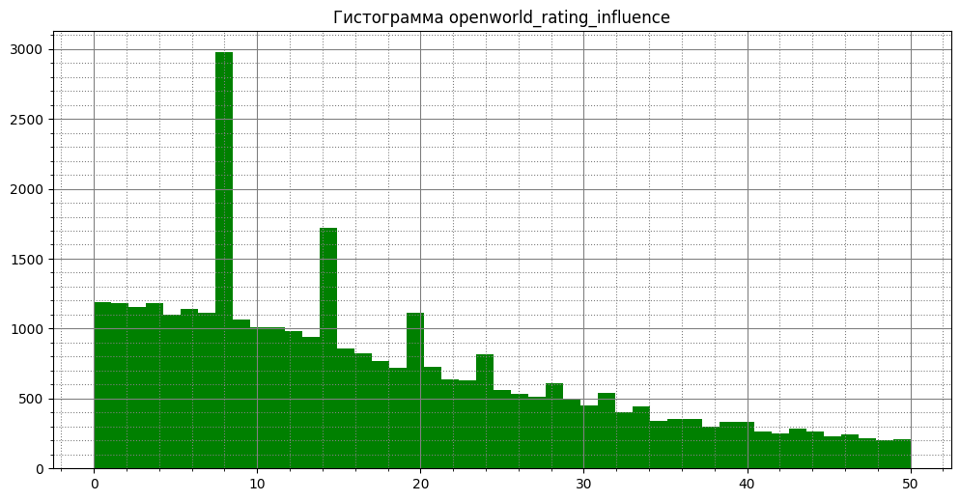

На втором графике видны пики, т.е. у многих игроков рейтинг примерно равен. Есть определенная сложность с преодолением некоторых значений(механика игры)

Для анализа пользователи были разбиты на когорты по уровню open world rating: 0, от 1 до 10, от 11 до 20, от 21 до 30, от 31 до 40, от 41 до 49 и 50.

Рассмотрим данные анализа на графиках.

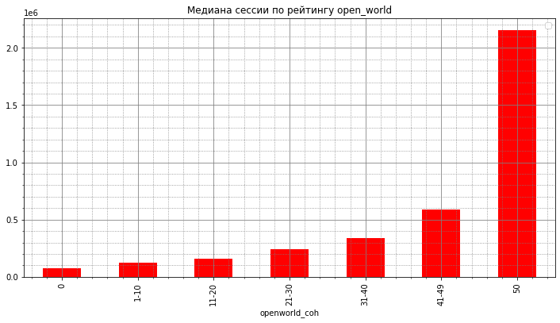

Время сессии тем больше, чем больше уровень open world rating (76.8 тыс, 121.2 тыс, 158.3 тыс, 242.2 тыс, 339.7 тыс, 589.3 тыс, 2150 тыс минут соответственно).

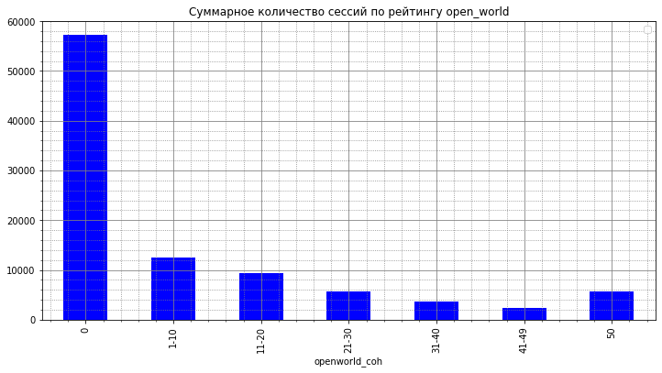

Количество сессий больше у игроков с рейтингом 0, и по мере его повышения, этот показатель снижается(52 тыс, 12 тыс, 9.4 тыс, 5.7 тыс, 3.6 тыс, 2.2 тыс, 5.6 тыс сессий).

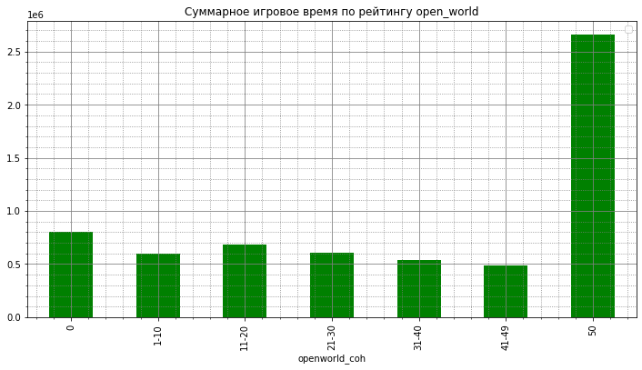

Общее время проведенное в игре при рейтинге от 0 до 49 примерно одинаково, но при рейтинге 50, время больше почти в 4 раза( 800 тыс, 598 тыс, 685 тыс, 609 тыс, 539 тыс, 488 тыс, 2657 тыс дней.)

Можно сказать, что категория игроков, которая по мере прохождения игры поднимает рейтинг open world до максимума, играет редко, но подолгу.

Чем выше становится их рейтинг, тем больше времени они проводят в игре, но, также, тем реже заходят.

И наоборот, у игроков, чей показатель open world rating низкий, играют часто, но недолго.

Суммарное игровое время показало, что время прокачки каждого уровня занимает примерно одинаковое время.

1. DAU, MAU.

Для оценки daily/monthly active users(DAU/MAU) необходимо посчитать, сколько уникальных пользователей было в день (DAU) и в месяц (MAU). Затем, разделив первое на второе, получаем степень лояльности, т.е. показатель того, как часто пользователи заходят в игру.

Для анализа разобью игроков на когорты по процентилям по показателям sliding power и gear power. Для этого возьму максимальные показатели, и от этих значений найду 25%, 50%, 75%. Это будут границы когорт.

Таким образом получу 4 когорты, чьи показатели будут от 0 до 25%, от 25 до 50%, от 50 до 75% и более 75% от sliding и gear power.

На графиках разберем декабрь 2021 года и январь 2022.

Рассмотрим [степень лояльности](https://ru.wikipedia.org/wiki/Sticky_Factor) в декабре в разбивке по gear и sliding.

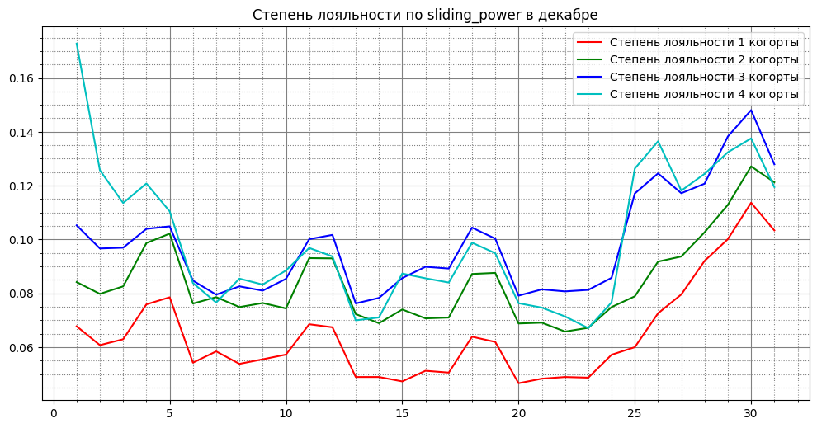

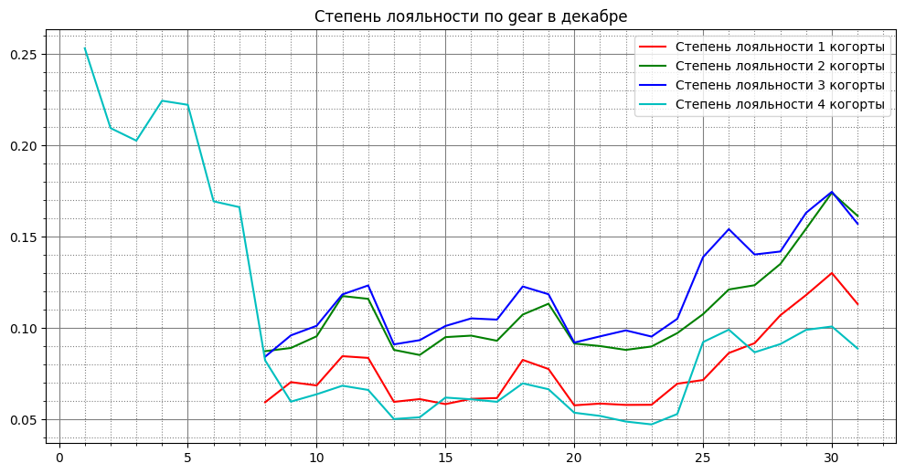

Степень лояльности в декабре по sliding power распределилась таким образом, что игроки первой когорты возвращаются в игру реже остальных (от 4.5 до 11.5%). У оставшихся когорт вовлеченность примерно на одном уровне(исключение - начало месяца, у четвертой когорты 17.5% против 8.5 и 10.5% у второй и третьей).

Лояльность по gear power распределилась иначе. Данных по первым трём когортам до 8 числа нет, оценить их невозможно. Пользователи четвертой когорты(с высоким показателей gear power) имели высокую вовлеченность в первую неделю месяца, постепенно снижая её с 25 до 5.5%. К концу месяца, начиная с 25 числа виден рост до 9-10%. У остальных когорт графики практически совпадают. У первой когорты 6-8%, у второй и третьей - около 10%. Так же с 23-25 числа идет рост до 13% у первой и 17% у второй и третьей. Далее рассмотрим январь по вовлеченности.Стоит отметить недельную сезонность: в выходные играет большее количество пользователей.

Степень лояльности. Январь.

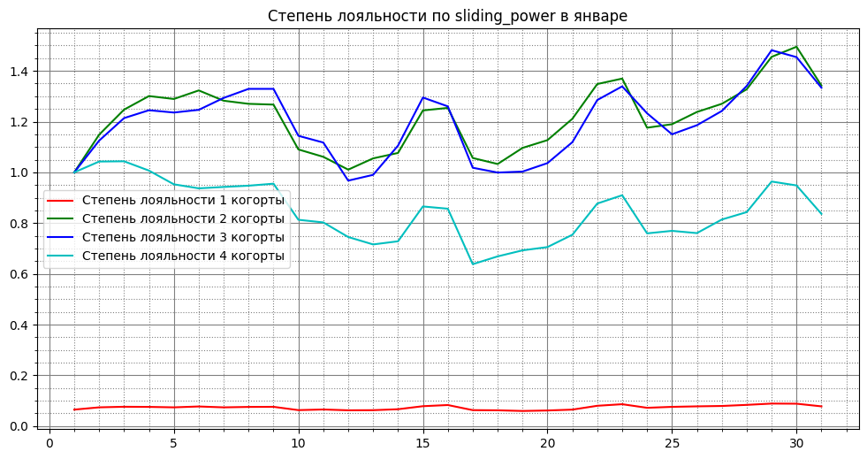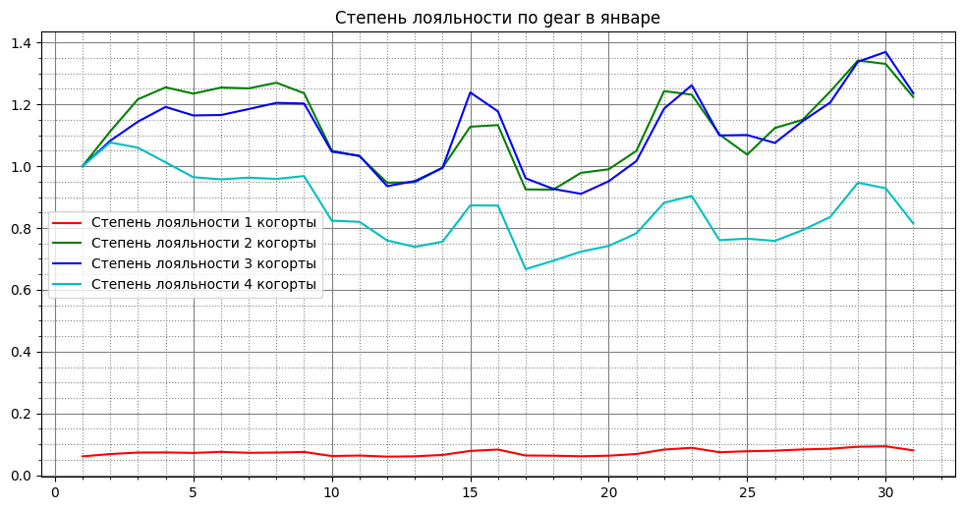

В январе лояльность пользователей распределилась практически одинаково независимо от способа разделения на когорты. Игроки первых когорт играли очень редко(лояльность менее 1%). За ними по вовлеченности идут игроки четвертой когорты( от 6.5 до 10.5%). Чаще всего в игру заходили игроки второй и третьей когорт (от 9.5 до 15% по sliding и от 9 до 13.5% по gear). Также присутствует недельная сезонность (новогодние выходные).

В целом можно сказать, что самые лояльные игроки во второй и третьей когортах (показатель sliding power и gear power больше 25% и ниже 75% от максимума). Они часто играют в будние дни и ещё чаще в выходные.

Рассмотрим медианы сессий. Декабрь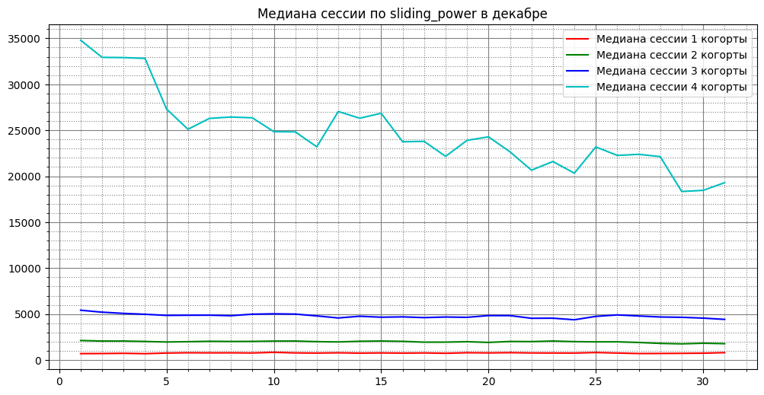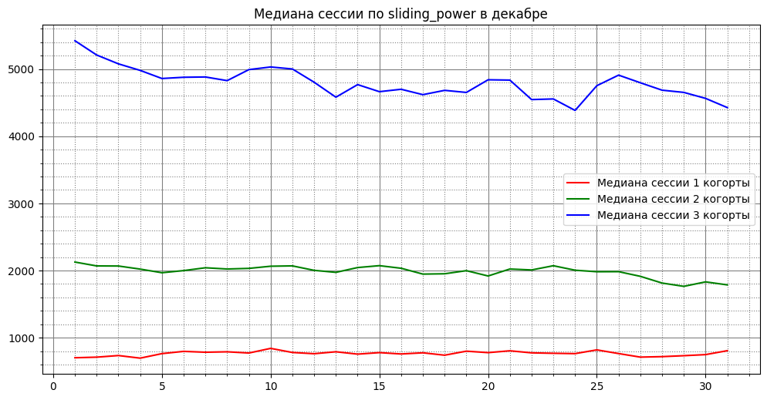

Медиана сессии у первых трех когорт по sliding power практически не меняется по сравнению с четвертой. Она снижается с 35 до 19 тыс. минут. У третьей снижение с 5.4 до 4.4 тыс. минут. Вторая с 2.2 до 1.8 тыс. минут. У первой медиана находится около 0.8 тыс минут на протяжении всего месяца

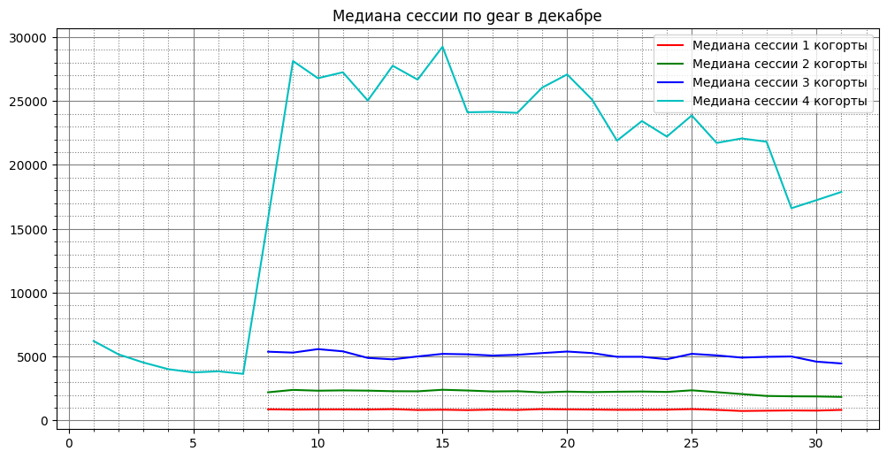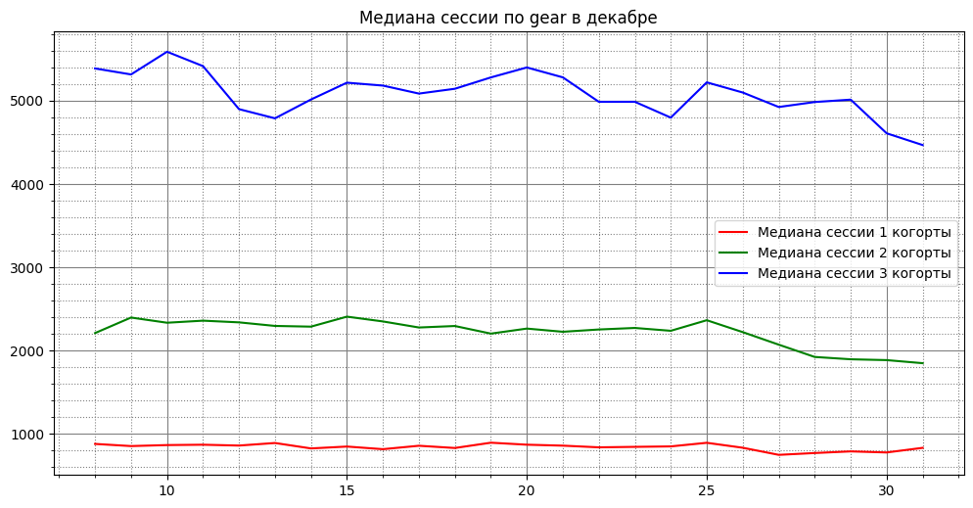

У когорт в разбивке по gear power картина очень похожа. У четвертой когорты снижение с 25-29 до 17-18 тыс. минут. У третьей медиана находится около значения 5 тыс. минут (снижение с 5.4-5.6 до 4.5тыс. минут). У второй 2.4 в начале месяца и 1.8 тыс. минут к концу. У первой значения около 0.8 тыс минут весь месяц.

Медиана сессии. Январь.

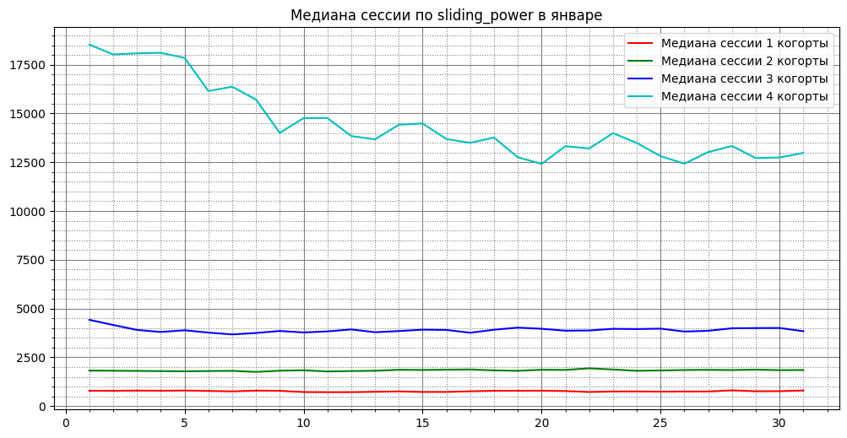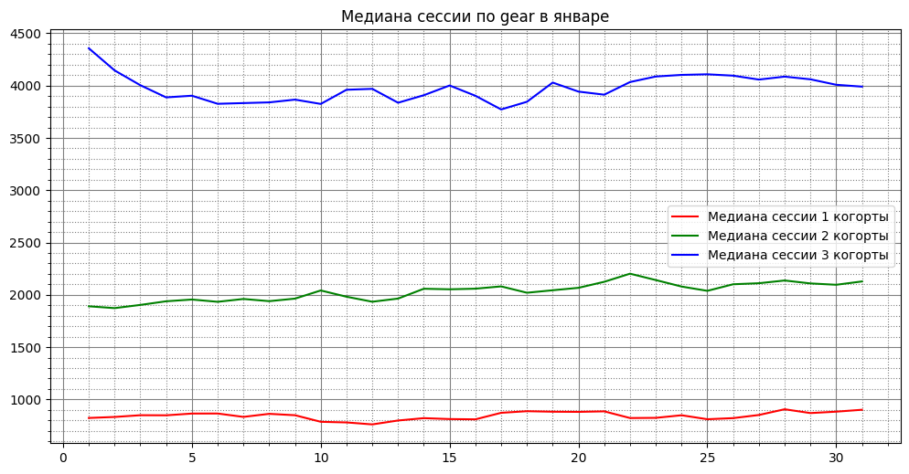

В январе графики медиан сессии схожи с графиками декабря. У четвертой когорты по sliding power продолжается снижение (с 18.5 до 13 тыс. минут). У третьей также небольшое снижение (с 4.5 до 4 тыс. минут). У второй и первой показатели не меняются (~1.8 и 0.8 тыс минут).

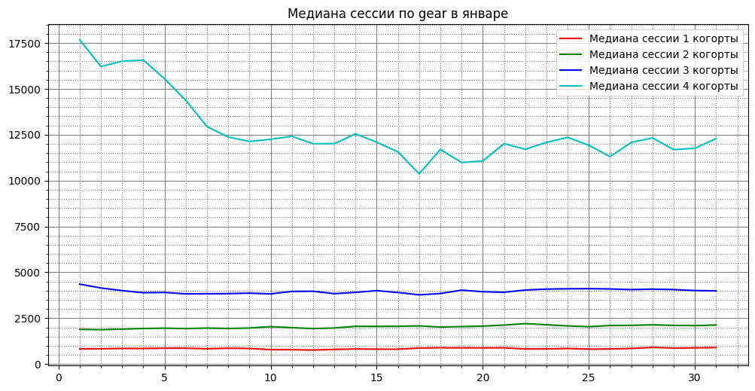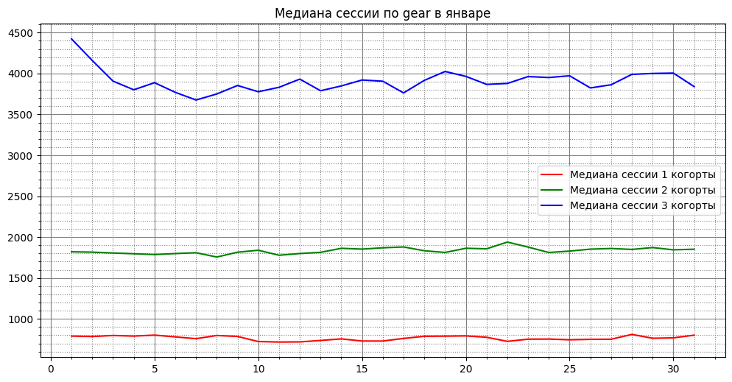

Когорты gear power ведут себя аналогично. Снижается четвертая (с 18.5 до 13 тыс минут), третья (с 4.4 до 3.9 тыс. минут), а вторая и первая остаются на том же уровне, что и в конце декабря (1.8 и 0.8 тыс. минут соответственно)

Проанализировав изменения медианы сессии можно сказать, что независимо от показателя (gear или sliding) игроки с более высоким уровнем стали играть меньше, их сессии становятся короче. Хотя нужно заметить, что чем выше показатель, тем дольше длится сессия в целом. У игроков, чей показатель ниже 50% от максимального gear или sliding играют заметно меньше, длина их сессии в целом не меняется.

Далее рассмотрим количество сессий в декабре.

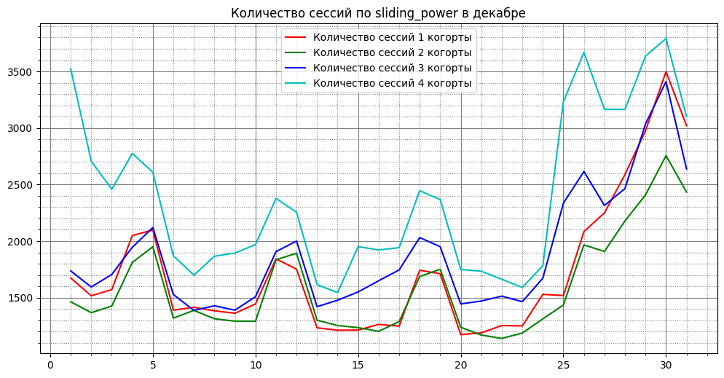

Количество сессий в когортах разделенных по показателю sliding power часто сходятся, за исключением четвертой когорты. У игроков этой когорты 3.5 тыс сессий (начало месяца), у первых трех от 1.3 до 2 (будни и выходные соответственно). Затем количество сессий четвертой когорты снижается до 1.6 тыс в будни и 2.4 тыс в выходные.

С 23 числа можно заметить рост числа сессий у всех когорт. К концу месяца больше всего у четвертой когорты (3.8 тыс), затем первая и третья (3.5 и 3.4 тыс). У второй меньше всех 2.7 тыс сессий.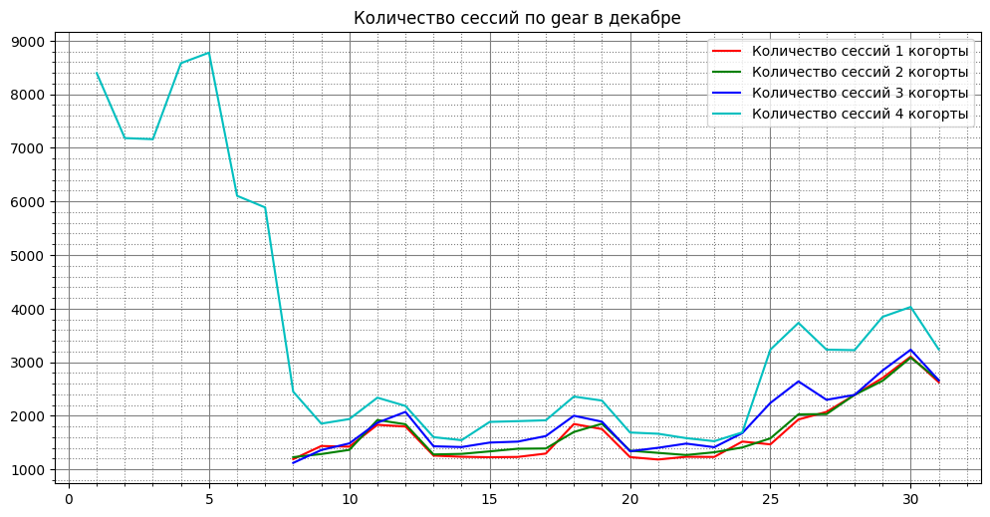

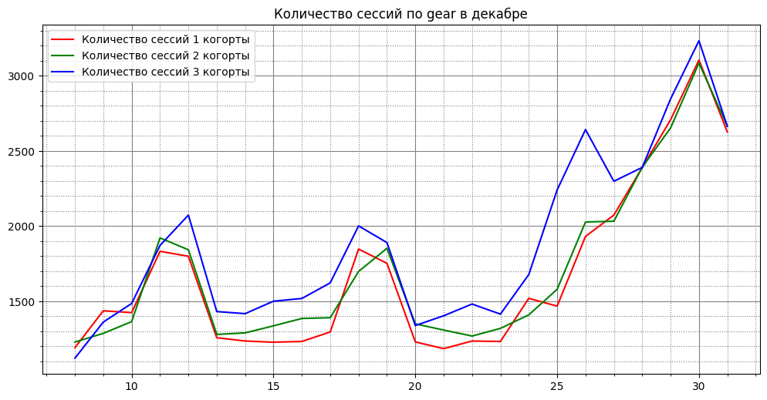

У первых трех когорт в разбивке по gear power количество сессий не отличается больше чем на 200 сессий, кроме 26 числа (небольшой пик у третьей когорты 2.6 тыс. против 1.9 - 2 тыс. у первой и второй).

У четвертой когорты количество сессий больше на 200-300 сессий большую часть месяца, а с 24 числа разрыв увеличивается до 800-1000 сессий.

У всех сессий можно заметить рост после 24 числа до 3 тыс. сессий (4 тыс у четвертой когорты)

Также присутствует недельная сезонность, рост в концу месяца можно объяснить приближением новогодних каникул.

Количество сессий. Январь.

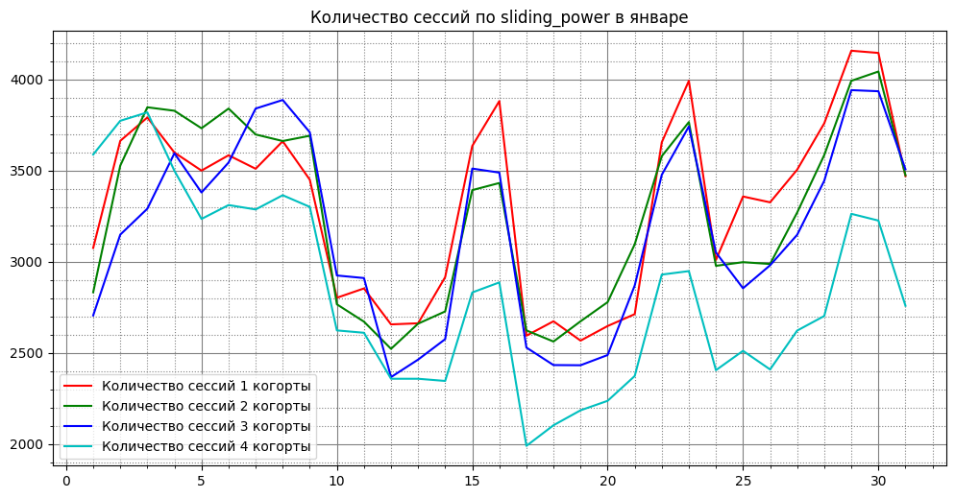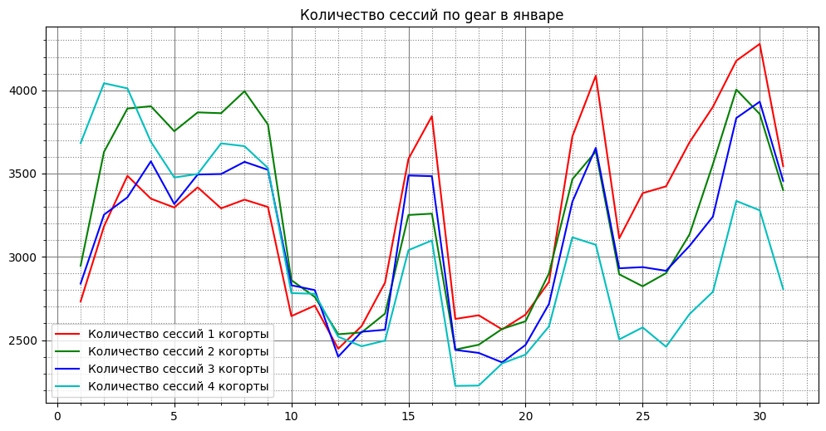

Количество сессий у первой группы когорт (sliding power) в начале месяца демонстрирует высокие показатели, поскольку пользователи чаще играют в выходные. При этом количество сессий четвертой когорты ниже остальных трех, в отличие от декабря. С началом рабочих дней количество снижается до 2.4 - 2.7 тыс в будни. В выходные количество растет до показателей праздничных дней у всех когорт (3.9 тыс. у первой, 3.4 - 3.5 у второй и третьей), кроме четвертой. У неё показатель на 600 - 1000 ниже чем у остальных. К концу месяца можно наблюдать увеличение количества сессий у всех когорт. Стоит отметить, что самые высокие показатели у первой когорты (4.2 тыс), а у четвертой самые низкие (3.3 тыс).

У второй группы (gear power) в праздники пользователи второй когорты играли чаще (3.8 - 4 тыс сессий). У четвертой когорты количество сессий снижается с 4 тыс. в первые дни до 3.5 - 3.7 тыс сессий к концу долгих выходных. Первая и третья когорты показали самый слабый результат (3.5 и 3.3 тыс сессий соответственно). С началом рабочих дней количество сессий снижается до 2.5 тыс сессий у всех когорт. Далее к концу месяца можно, как и в случае с первой группой, наблюдать рост количества сессий. У первой когорты 4.3 тыс, у второй и третьей почти равные показатели 4 и 3.9 тыс, и у четвертой 3.3 тыс. сессий.

По анализу количества сессий можно сказать, что независимо от способа разделения пользователей на группы, пользователи четвертой когорты, игравшие заметно чаще в декабре, в январе стали делать это реже. А у первой когорты всё наоборот. Будучи аутсайдером в декабре, первая когорта заняла первое место по количеству сессий в январе. Вторая и третья когорты увеличили количество сессий в январе по сравнению с декабрем. Присутствует рост у всех когорт в целом.

# Анализ игроков от принадлежности к фракции.

Рассмотрим фракции по показателю sliding power.

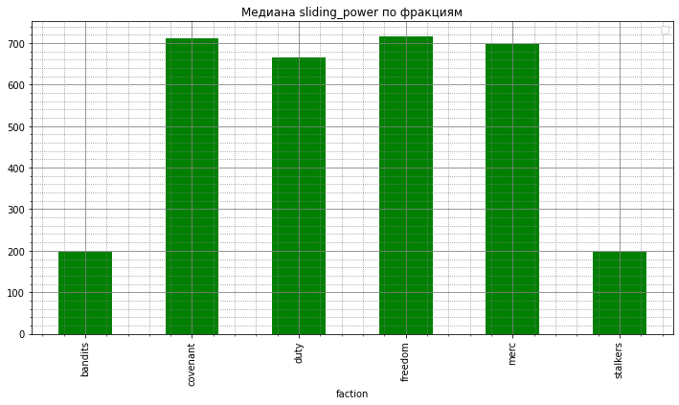

По графику видно, что у фракций bandits и stalkers медиана sliding power в 3.5 раза меньше, чем у covenant, duty, freedom и merc (около 200 против 660 - 720).

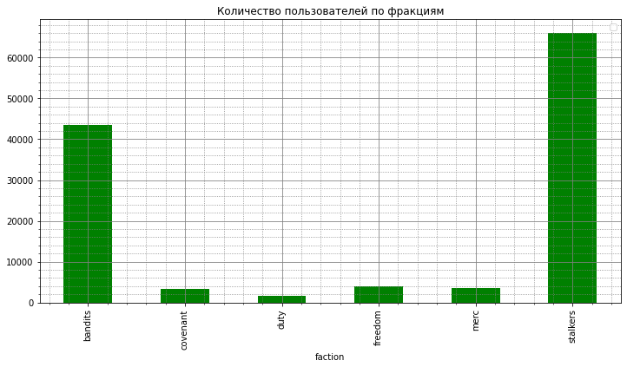

Зато по количеству пользователей они в топе:

* stalkers (66 тыс.)
* bandits (43 тыс.)
* freedom (3.9 тыс.)
* merc (3.4 тыс.)
* covenant (3.2 тыс.)
* duty (1.9 тыс.)